TEMA 6
Guía de Estudio
HERENCIA MULTIFACTORIAL.
Las siguientes situaciones problémicas permitirán determinar si lo estudiado en el capítulo 16 del texto Introducción a la Genética Médica, correspondiente la herencia multifactorial, ha sido realmente comprendido y a prepararse para el seminario correspondiente. Aunque puede que tenga respuestas en la Guía para estas situaciones trate de contestar sin verlas y después haga su autoevaluación.
1. Imagine que la estatura en el hombre depende de cuatro loci con al menos dos alelos para cada uno de ellos. ¿Pueden dos personas de estatura moderada tener hijos que sean mucho más altos que ellos? Suponga que el ambiente ejerce un efecto despreciable. ¿Cómo tendrían que ser genotípicamente para esos loci, ambos padres para que algo así sucediera?
2. La capacidad atlética excepcional se encuentra a menudo en varios miembros de la misma familia. Asumiendo que esta cualidad estuviera determinada por el resumen de varios caracteres cuantitativos que involucren por ejemplo masa y fuerza muscular, capacidad respiratoria y que todos ellos tengan una herencia poligénica, diseñe un estudio para determinar hasta qué punto pudiera ser cierta la hipótesis de que la capacidad atlética se herede.
3. La variación en la estatura se debe casi por entero a la herencia. Sin embargo después de la segunda Guerra Mundial en algunos países afectados se observó una disminución de la talla de la población correspondiente a la generación involucrada y que se recuperó notablemente en las generaciones siguientes hasta lograrse la talla que caracterizaba a esas poblaciones antes de la guerra. ¿Cómo se puede explicar esta observación?
4. ¿Podrá un factor ambiental como una poderosa alimentación variar la heredabilidad de fenotipos cuantitativos como la talla y el peso?
5. El color de la piel es otro de los caracteres en los que parece estar involucrados el efecto de poligénico. Si esto es realmente así ¿podría una pareja de tez blanca con antecedentes de abuelos negros tener hijos tan negros como sus abuelos? ¿A la inversa puede una pareja de tez negra tener hijos de tez blanca? Desarrolle una explicación asumiendo herencia multifactorial para este tipo de carácter.
6. ¿Qué significado tiene la agregación familiar para determinar el componente genético de defectos congénitos como el labio leporino, defectos de cierre del tubo neural o las cardiopatías congénitas?
7. ¿Cómo interpretar la comparación de incidencias de defectos congénitos en la población general y la incidencia de estos defectos en una población de familiares de primer grado de los mismos con relación a la participación genética de esos defectos congénitos?
8. ¿Qué significa predisposición genética susceptibilidad genética?
9. ¿Para una enfermedad multifactorial, teniendo en cuenta la predisposición genética, ¿Qué familiares tienen mayor susceptibilidad a desarrollar la enfermedad frente a determinados factores ambientales?
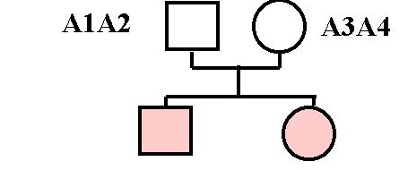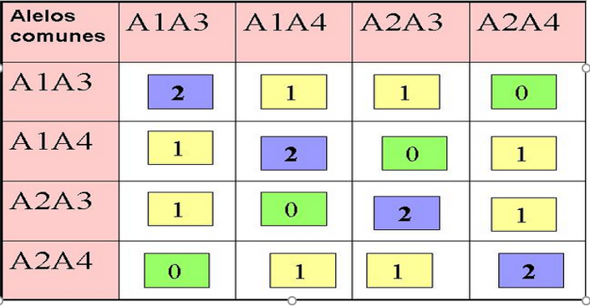
10. ¿Por qué la consanguinidad puede incrementar en una población donde este tipo de matrimonio sea frecuente, enfermedades de herencia multifactorial?
11. ¿Por qué en los gemelos monocigóticos, hay mayor probabilidad de concordancia para desarrollar enfermedades multifactoriales?
12. ¿Por qué la probabilidad de padecer una enfermedad de herencia multifactorial declina con la distancia del grado de parentesco y el afectado?
13. ¿Por qué la probabilidad de una pareja en la que uno de los dos tuvo un hermano afectado por una enfermedad o defecto congénito por malformación aislada tienen menor probabilidad de tener un hijo afectado en la medida que tienen más hijos sanos, a diferencia de las herencias monogénicas en las que la probabilidad no cambia para cada embarazo?

